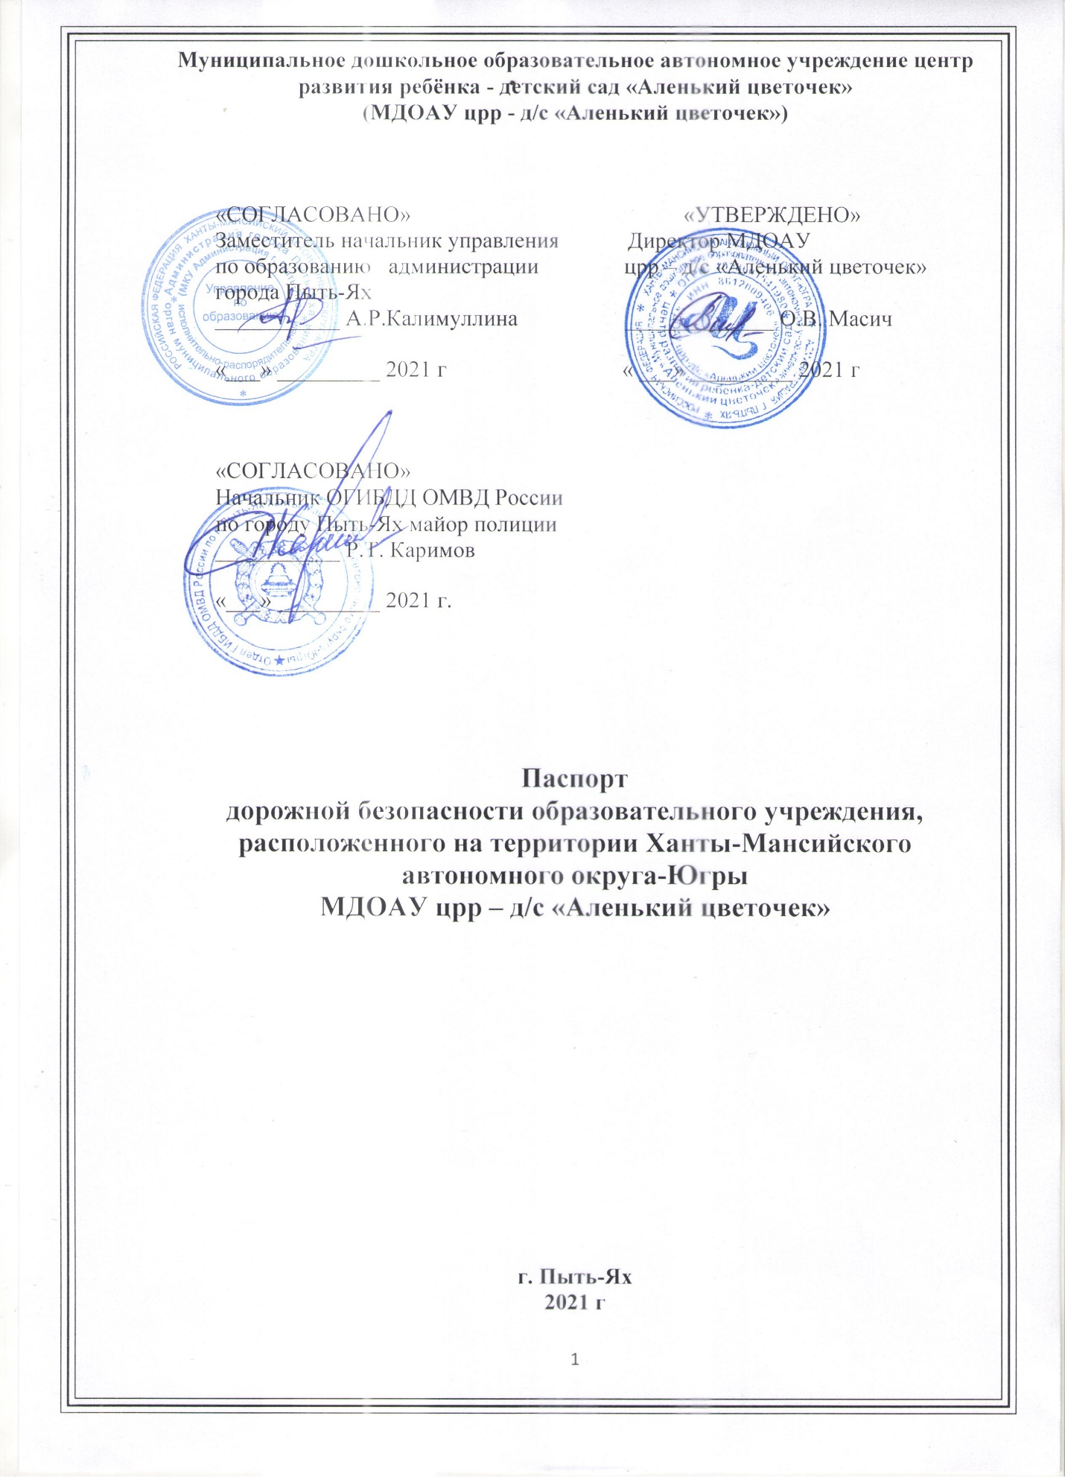

- Общие сведения
Муниципальное дошкольное образовательное автономное учреждение центр развития ребенка - детский сад «Аленький цветочек». (МДОАУ црр - д/с «Аленький цветочек»)
(Полное наименование образовательного учреждения)
Тип ОУ дошкольная образовательная организация
Юридический адрес 628383, Российская Федерация, Ханты-Мансийский автономный округ – Югра, г.Пыть-Ях 5 микрорайон «Солнечный», дом. 34, 8 (3463) 46-50-22
Фактический адрес 628383, Российская Федерация, Ханты-Мансийский автономный округ – Югра, г.Пыть-Ях 5 микрорайон «Солнечный», дом. 34, 33, 8 (3463) 46-56-79; 46-56-81, 46-50-22
Адрес эл. почты: alenkii-cvetoche@mail.ru
Руководители образовательного учреждения:
Директор Масич Окасана Владимировна 8 (3463) 46 – 56 – 79
(фамилия, имя, отчество) (телефон)
Заместитель директора
по методической работе Гаврилуца Елена Николаевна 8 (3463) 46 – 56 – 81
(фамилия, имя, отчество) (телефон)
Заместитель директора
по методической работе Юшко Нэлла Евгеньевна 8 (3463) 46 – 56 – 81
(фамилия, имя, отчество) (телефон)
Заместитель директора
по АХЧ Двойников Вячеслав Геннадиевич 8 (3463) 46 – 56 – 91
(фамилия, имя, отчество) (телефон)
Заместитель директора
по АХЧ Кайдалова Флюза Гайсовна 8 (3463) 46 – 50 – 22
(фамилия, имя, отчество) (телефон)
Ответственные работники муниципального органа образования
Начальник управления по образованию города Пыть-Яха
Наговицына Полина Александровна 8 (3463) 46 –55–38
Заместитель начальника управаления по образоаанию
города Пыть-ях Калимуллина Аниса Ривхатовна 8 (3463) 46-09-31
Ответственные от Госавтоинспекции
Инспектор по пропаганде и БДД ОГИБДД ОМВД России по г. Пыть-Ях Рагозина Ольга Юрьевна 8(3463) 43-38-12
Ответственные работники ОО за мероприятия по профилактике детского травматизма
Заместитель директора по методической работе
Гаврилуца Елена Николаевна 8 (3463) 46 –56 –81
(фамилия, имя, отчество) (телефон)
социальный педагог Туркова Татьяна Николаевна 8 (3463) 46-56-81
(фамилия, имя, отчество) (телефон)
старший воспитатель Егорова Татьяна Викторовна 8 (3463) 46-50-22
(фамилия, имя, отчество) (телефон)

Руководитель или ответственный работник дорожно-эксплуатационной организации, осуществляющей содержание улично-дорожной сети (УДС)∗ Начальник Управления по жилищно-коммунальному комплексу, транспорту и дорогам Лопарев Дмитрий Александрович 8(3463) 46-55-96
(фамилия, имя, отчество) (телефон)

Руководитель или ответственный работник дорожно-эксплуатационной организации, осуществляющей содержание технических средств
организации дорожного движения (ТСОДД)*
Начальник Управления по жилищно-коммунальному комплексу, транспорту и дорогам Лопарев Дмитрий Александрович 8 (3463) 46-55-96
(фамилия, имя, отчество) (телефон)
Количество (обучающихся, воспитанников) по состоянию на 01.09.2021 г 535 воспитанник
Наличие уголка по БДД имеется, (3 этаж)______________________
(если имеется, указать место расположения)
Наличие класса по БДД отсутствует
(если имеется, указать место расположения)
Наличие автогородка (площадки) по БДД отсутствует
(если имеется, указать место расположения)
Наличие автобуса в ОО отсутствует
(при наличии автобуса)
Владелец автобуса отсутствует
(образовательное учреждение, муниципальное образование и др.)
Время занятий в образовательном учреждении:
- с 9.00 до 10.00 (период)
- с 16.30 до 17.00 (период)
внеклассные занятия: еженедельно (период)

Телефоны оперативных служб:
МКУ ЕДДС г. Пыть-Ях | 8 (3463) 42-91-10  8 (3463) 42-91-11  8 (3463) 42-91-12
Дежурная часть ОМВД России по г. Пыть-Ях | 8 (3463) 43-37-13, с моб. 102
Скорая медицинская помощь | 112
Преподаватель ОБЖ: работу организуют воспитатели групп
Наличие методической литературы и наглядных пособий: имеется
Наличие раздела по предупреждению ДДТТ в календарных планах
воспитательной и образовательной работы воспитателя: режимные моменты, утренние и вечерние часы_________________________________________________
В каких группах проводятся занятия по БДД во всех возрастных группах______
Количество занятий по БДД согласно планам образовательной деятельности
детей в каждой возрастной группе
Как проводится обучение по БДД в образовательной деятельности:
согласно планированию
- дидактические игры;
- игры-драматизации, сюжетно-ролевые игры;
- чтение художественной литературы;
- наблюдения на прогулках, праздники, досуги;
- утренники, работа с родителями, минутки безопасности.

Содержание

1. Схема безопасного движения воспитанников МДОАУ црр - д/с «Аленький цветочек» (дом 33).
2. Схема безопасного движения воспитанников МДОАУ црр - д/с «Аленький цветочек» (дом 34).
3. Пути движения транспортных средств на территории МДОАУ црр - д/с «Аленький цветочек» к местам разгрузки/погрузки и рекомендуемые пути передвижения воспитанников (дом 33).
4. Пути движения транспортных средств на территории МДОАУ црр - д/с «Аленький цветочек» к местам разгрузки/погрузки и рекомендуемые пути передвижения воспитанников (дом 34).
5. Схема безопасного движения воспитанников МДОАУ црр - д/с «Аленький цветочек» на аллею Ветеранов

∗ Дорожно-эксплуатационные организации, осуществляющие содержание УДС и ТСОДД, несут ответственность за состоянием дорог, дорожных сооружений в соответствии с законодательством Российской Федерации (Федеральный закон «О безопасности дорожного движения» от 10 декабря 1995 г. № 196-ФЗ, Кодекс Российской Федерации об административных правонарушениях, Гражданский кодекс Российской Федерации).

